Verksamhetsberättelse för Övre Norrlands Karateförbund, ÖNKF, 1/1 – 31/12 2023

ÖNKFs styrelse har under verksamhetsåret 2023 bestått av:
Ordförande: Rikard Skelander, Umeå Chikubukai Karateförening
Sekreterare: Carl-David Johansson, Guldstaden Shotokan Karateklubb
Kassör: Sylve Holmgren, Åsele Shotokan Karate Klubb
Ledamot: Martin Nyberg, Bodens Karateklubb
Ledamot: Peter Philips, Ersboda Karateklubb
Ledamot: Pernilla Utterström, Antnäs/Luleå Shotokanklubbar
Ledamot: Sonia Katsuura, Umeå Shotokanklubb

Medlemmar och medlemsutveckling
Förbundet hade 31 december 2023 26 st lokalföreningar, varav en vilande. Antalet medlemmar i förbundet är 850, en minskning med 28 medlemmar från 2022, då ÖNKF hade 878 medlemmar.

Verksamhet
Förbundsstyrelsen har under verksamhetsåret genomfört 10 stycken styrelsemöten samt ytterligare möten via mailkontakt där enskilda sakfrågor behandlats. Styrelsen har under året inte mottagit några remisser från högre instans.

Internet
ÖNKF har en hemsida på laget.se/onkf, och finns även på Facebook. Besöksstatistiken för hemsidan 2023 ser ut så här:
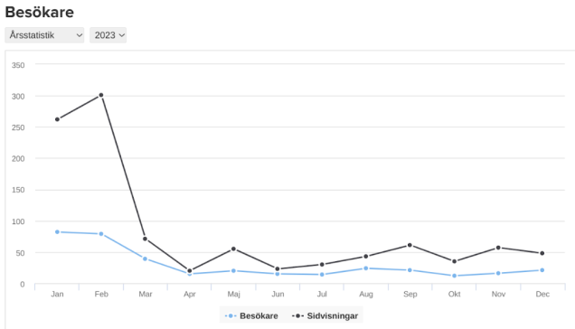

Representation
Sonia Katsuura deltog på lördagen i RF-SISU Västerbottens konferens i Umeå helgen 22-23/11.

Utbildnings- och lägerverksamhet
Årets lägerverksamhet började med ett självförsvarsläger med Johan Backteman i Umeå 21 januari.
I samband med årsmötet 25 februari i Budokan i Skellefteå, tränades det Ju-Jutsu kai, under ledning av vår ordförande Rikard Skelander.
Tillsammans med IKSU kampsport arrangerades det två kumiteläger i Umeå, med den meriterade fightern Gulsah Tararbit, helgerna 1-2 april och 23-24 september.

Med hjälp av pengar från återstartsstöd från Karateförbundet genomförde ÖNKF fyra satsningar under hösten, först en samling av barn upp till och med 12 år, som övernattade i Budokan helgen 16-17 september. Det blev lite träning, men framförallt lekar och tävlingar. Syftet med barnsamlingen var att deltagarna skulle komma samman med barn från andra klubbar, umgås, och knyta nya kontakter, och få med sig hem minnen från en trivsam helg.

De två nästa satsningarna var ett tävlingsseminarium i vardera kata och kumite, och genomfördes i Umeå helgen 7-8 oktober, i samband med den domarutbildning som genomfördes då.
Dagarna innehöll både träning, och tävlingsträning med de domare som gick utbildningen.
Den färde satsningen med hjälp av återstartsstödet var ett seminarium med Hardy Holm helgen 27-29 oktober i Budokan. Seminariet handlade om budo i teori och praktik.
Kommittéer
Mot bakgrund av bristande intresse har det kommit att bli ett problem med att bilda fungerande
kommittéer inom förbundet. Styrelsen har utifrån detta beslutat att frågor som skulle kunna vara
aktuella för en kommitté därmed hanteras av ÖNKF:s styrelse.

Förbundsträning kata och kumite
Under det gångna året har ÖNKF genomfört tre distriktsträningar i kata, i Umeå 4 februari och 15 maj, och i Skellefteå 4 mars.
Ingen distriktsträning i kumite genomfördes.

Tävlingsverksamhet
Det planerade DM:et i slutet på november fick tyvärr ställas in.

2024-01-03
ÖNKF:s styrelse

